УПРАВЛЕНИЕ ГРАЖДАНСКОЙ ЗАЩИТЫ
АМУРСКОГО МУНИЦИПАЛЬНОГО РАЙОНА

ПАМЯТКА

Правила
пожарной безопасности
в осенне-зимний период

Ежегодно в осенне-зимний период с понижением температуры воздуха фиксируется увеличение количества пожаров, связанных с использованием электроприборов и отопительного оборудования. В связи с приходом морозной погоды обращаем внимание населения на усиление мер пожарной безопасности в жилом секторе.
При сильных морозах в домах наиболее интенсивно используются печи. И здесь важно не допускать перекала. Топить лучше чаще, несильно и несколько раз в сутки, а не один.
Не рекомендуется эксплуатировать печи при наличии прогаров и повреждений, использовать электронагревательные приборы и удлинители для их питания только заводского изготовления, исключить применение самодельных обогревательных устройств, не оставлять без присмотра печи и включенные обогреватели, и тем более не доверять детям следить за ними. Ни в коем случае нельзя размещать обогреватели рядом с горючими материалами, не допускается использовать их для сушки вещей.
Необходимо помнить: если от розетки исходит легкий треск, надо отключить от нее электроприбор и вызвать электромастера для устранения неисправности. При срабатывании автоматического выключателя, обесточивающего вашу электросеть, не следует его включать заново, необходимо найти причину.
Эксплуатация газовых баллонов: единовременно в квартире можно хранить/использовать не более одного 5-литрового баллона. Второй, запасной баллон нельзя хранить дома и на балконе, можно - в нежилом помещении, например, в подвале/сарае. На кухнях и других жилых комнатах баллон размещается на расстоянии не менее 1 м от газовой плиты и отопительных приборов. Помните, что, если полностью заправленный баллон с мороза перенести в тепло, газ расширится и неисправная емкость может взорваться. Также важно соблюдать правила эксплуатации иного газового оборудования, плит.
Дополнительным риском для жизни становится позднее обнаружение возгораний. Чаще всего это происходит в ночное время, когда люди находятся в состоянии сна. В этом случае на помощь может прийти современное устройство – автономный пожарный извещатель.
С 1 марта 2023 года в силу вступили изменения в Правилах противопожарного режима РФ (п.85¹), согласно которым «В комнатах квартир и жилых домов, неподлежащих защите системой пожарной сигнализации и (или) системой оповещения и управления эвакуации людей на пожаре, в которых проживают многодетные семьи, семьи, находящиеся в трудной жизненной ситуации, в социально опасном положении, должны быть установлены и находится в исправном состоянии автономные дымовые пожарные извещатели».
Только соблюдение правил пожарной безопасности, бдительность и осторожность сохранит ваше жилье от пожаров и самое главное жизни ваших родных и близких!
Помните! Пожар легче предупредить, чем потушить.
При возникновении пожара немедленно звоните по телефону: 01, 101 или 112!
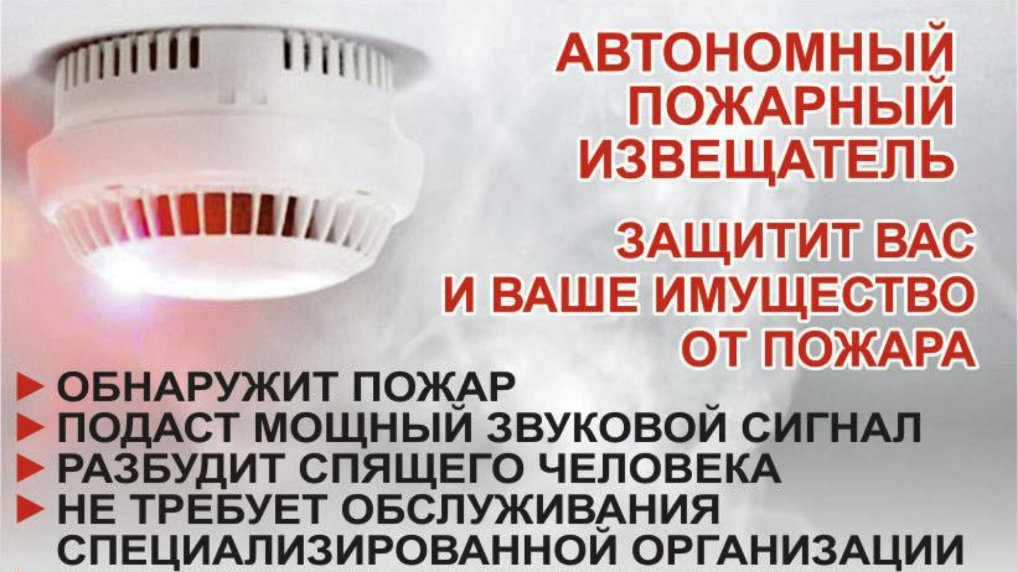

Пресс – центр «Служба спасения 112»

